Приложение
к решению Совета депутатов
Саракташского поссовета
от 28.04.2023 №145

Проект
решения Совета депутатов Саракташского поссовета
«О внесении изменений в Устав муниципального
образования Саракташский поссовет Саракташского района
Оренбургской области»

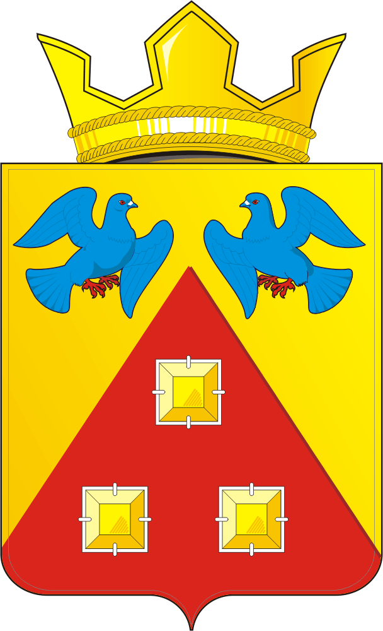 ПРОЕКТ

СОВЕТ ДЕПУТАТОВ
МУНИЦИПАЛЬНОГО ОБРАЗОВАНИЯ
САРАКТАШСКИЙ ПОССОВЕТ
САРАКТАШСКОГО РАЙОНА
ОРЕНБУРГСКОЙ ОБЛАСТИ

ЧЕТВЕРТЫЙ СОЗЫВ

РЕШЕНИЕ
заседания Совета депутатов
муниципального образования Саракташский поссовет
четвертого созыва

№ п. Саракташ от года

О внесении изменений в Устав
муниципального образования Саракташский поссовет
Саракташского района Оренбургской области

В соответствии с Федеральным законом от 06.10.2003 № 131-ФЗ «Об общих принципах организации местного самоуправления в Российской Федерации»,Федеральным законом от 25.12.2008 № 273-ФЗ "О противодействии коррупции", Федеральным законом от 02.03.2007 № 25-ФЗ «О муниципальной службе в Российской Федерации», статьями 24 и 64 Устава муниципального образования Саракташский поссовет Саракташского района Оренбургской области,
Совет депутатов муниципального образования Саракташский поссовет

РЕШИЛ:

1. Внести в Устав муниципального образования Саракташский поссовет Саракташского района Оренбургской области изменения согласно приложению.

2. Главе муниципального образования Саракташский поссовет Саракташского района Оренбургской области Докучаеву Александру Николаевичу в течение 15 дней с момента принятия решения о внесении изменений в Устав в установленном законом порядке направить необходимый пакет документов в Управление Министерства юстиции Российской Федерации по Оренбургской области для государственной регистрации и размещения на портале Министерства юстиции Российской Федерации «Нормативные правовые акты в Российской Федерации» (http://pravo-minjust.ru, http://право-минюст.рф).
3. Глава муниципального образования Саракташский поссовет Саракташского района Оренбургской области Докучаев Александр Николаевич обязан опубликовать зарегистрированное решение о внесении изменений в Устав в течение семи дней со дня поступления из Управления Министерства юстиции Российской Федерации по Оренбургской области уведомления о включении сведений о муниципальном правовом акте о внесении изменений в Устав в государственный реестр уставов муниципальных образований Оренбургской области.
4. Направить сведения об опубликовании решения о внесении изменений в Устав в Управление Министерства юстиции Российской Федерации по Оренбургской области в течение 10 дней после дня его опубликования.
5. Настоящее решение вступает в силу после его государственной регистрации и опубликования в газете «Пульс Дня».

6. Контроль за исполнением данного решения возложить на постоянную комиссию Совета депутатов муниципального образования Саракташский поссовет по мандатным вопросам, вопросам местного самоуправления, законности, правопорядка, казачества, работе с общественными и религиозными объединениями, национальным вопросам и делам военнослужащих (председатель Гронский В.А.).

Председатель Совета депутатов поссовета А.В. Кучеров

Глава поссовета А.Н. Докучаев

Разослано: постоянной комиссии, Управлению Министерства юстиции по Оренбургской области, прокуратуре района, администрации поссовета, официальный сайт поссовета, места для обнародования НПА, в дело.

Приложение № 1
к решению Совета депутатов
Саракташского поссовета
от______2023 г. № ___

Изменения в Устав
муниципального образования Саракташский поссовет
Саракташского района Оренбургской области

- Абзац 3 части 7 статьи 8 изложить в следующей редакции:
« Итоги голосования и принятое на местном референдуме решение подлежат официальному опубликованию».
- Часть 4 статьи 9 изложить в следующей редакции:
«4. Итоги муниципальных выборов подлежат официальному опубликованию ».
- Часть 7 статьи 10 изложить в следующей редакции:
«7. Итоги голосования по отзыву депутата, главы поссовета и принятые решения подлежат официальному опубликованию не позднее 10 дней со дня проведения голосования и принятия решения соответственно».
- Часть 4 статьи 11 изложить в следующей редакции:
«4. Итоги голосования по вопросам изменения границ поссовета, преобразования поссовета и принятые решения подлежат официальному опубликованию».
5. Часть 2 статьи 14 изложить в следующей редакции:
«2. Староста назначается Советом депутатов по представлению схода граждан поссовета. Староста назначается из числа граждан Российской Федерации, проживающих на территории поссовета и обладающих активным избирательным правом, либо граждан Российской Федерации, достигших на день представления сходом граждан 18 лет и имеющих в собственности жилое помещение, расположенное на территории поссовета».
- Часть 3 статьи 14 изложить в следующей редакции:
«3. Староста не является лицом, замещающим государственную должность, должность государственной гражданской службы, муниципальную должность, за исключением муниципальной должности депутата представительного органа муниципального образования, осуществляющего свои полномочия на непостоянной основе, или должность муниципальной службы, не может состоять в трудовых отношениях и иных непосредственно связанных с ними отношениях с органами местного самоуправления».
7. Пункт 1 части 4 статьи 14 изложить в следующей редакции:
«1) замещающее государственную должность, должность государственной гражданской службы, муниципальную должность, за исключением муниципальной должности депутата представительного органа муниципального образования, осуществляющего свои полномочия на непостоянной основе, или должность муниципальной службы»;
- Часть 6 статьи 16 изложить в следующей редакции:
«6. Итоги обсуждения, результаты публичных слушаний, подлежат официальному опубликованию, включая мотивированное обоснование принятых решений».
- Часть 6 статьи 17 изложить в следующей редакции:
«6. Итоги проведения собрания граждан подлежат официальному опубликованию».
- Часть 3 статьи 18 изложить в следующей редакции:
«3. Итоги конференции граждан (собрания делегатов) подлежат официальному опубликованию».
- В пункте 1 части 1 статьи 25 слово «обнародования» заменить словами «официального опубликования ».
- Часть 12 статьи 26 изложить в следующей редакции:
«9.1. Депутат Совета депутатов представляет сведения о своих доходах, расходах, об имуществе и обязательствах имущественного характера, а также о доходах, расходах, об имуществе и обязательствах имущественного характера своих супруг (супругов) и несовершеннолетних детей Губернатору Оренбургской области в порядке, установленном законом Оренбургской области.
Депутат Совета депутатов, осуществляющий свои полномочия на непостоянной основе, представляет сведения о доходах, об имуществе и обязательствах имущественного характера в течение четырех месяцев со дня избрания депутатом, передачи ему вакантного депутатского мандата.
Депутат Совета депутатов, осуществляющий свои полномочия на непостоянной основе, в случаях, предусмотренных частью 1 статьи 3 Федерального закона от 3 декабря 2012 года N 230-ФЗ "О контроле за соответствием расходов лиц, замещающих государственные должности, и иных лиц их доходам", в соответствии с законодательством Российской Федерации представляет Губернатору Оренбургской области сведения о доходах, расходах, об имуществе и обязательствах имущественного характера, своих супруги (супруга) и несовершеннолетних детей полученные за календарный год, предшествующий году представления сведений, не позднее 30 апреля года, следующего за отчетным.
Указанные сведения подаются по форме справки, утвержденной Указом Президента Российской Федерации от 23 июня 2014 года № 460 «Об утверждении формы справки о доходах, расходах, об имуществе и обязательствах имущественного характера и внесении изменений в некоторые акты Президента Российской Федерации», на бумажном носителе с использованием специального программного обеспечения «Справки БК».
Копии справок о доходах, расходах, об имуществе и обязательствах имущественного характера представляются в администрацию поссовета ежегодно, не позднее 30 апреля года, следующего за отчетным.
В случае, если в течение отчетного периода сделки, предусмотренные частью 1 статьи 3 Федерального закона от 3 декабря 2012 года № 230-ФЗ "О контроле за соответствием расходов лиц, замещающих государственные должности, и иных лиц их доходам", общая сумма которых превышает общий доход данного лица и его супруги (супруга) за три последних года, предшествующих отчетному периоду, не совершались, лицо, замещающее муниципальную должность депутата Совета депутатов поссовета и осуществляющее свои полномочия на непостоянной основе, сообщает об этом Губернатору Оренбургской области в порядке, установленном законом Оренбургской области».
- Часть 13 статьи 26 изложить в следующей редакции:

«13. Обеспечение доступа к информации о представляемых депутатом Совета депутатов поссовета, сведениях о доходах, расходах, об имуществе и обязательствах имущественного характера, к информации о представлении такими лицами заведомо недостоверных или неполных сведений о доходах, расходах, об имуществе и обязательствах имущественного характера осуществляется в соответствии с федеральными законами, указами Президента Российской Федерации.
Обобщенная информация об исполнении (ненадлежащем исполнении) депутатом Совета депутатов поссовета, обязанности представить сведения о доходах, расходах, об имуществе и обязательствах имущественного характера размещается на сайте муниципального образования Саракташский поссовет, в информационно-телекоммуникационной сети «Интернет» (при условии отсутствия в такой информации персональных данных, позволяющих идентифицировать соответствующее лицо, и данных, позволяющих индивидуализировать имущество, принадлежащее соответствующему лицу) в порядке, установленном законом Оренбургской области».
14. Статью 27 Устава дополнить частью 2.1. следующего содержания:
«2.1. Полномочия депутата прекращаются досрочно решением Совета депутатов поссовета в случае отсутствия депутата без уважительных причин на всех заседаниях Совета депутатов поссовета в течение шести месяцев подряд».
15. Часть 1 статьи 40 дополнить пунктом 12 следующего содержания:
«12) приобретения им статуса иностранного агента».
16. Часть 4 статьи 45 изложить в следующей редакции:
«4. Муниципальные нормативные правовые акты, затрагивающие права, свободы и обязанности человека и гражданина, устанавливающие правовой статус организаций, учредителем которых выступает муниципальное образование, а также соглашения, заключаемые между органами местного самоуправления, вступают в силу после их официального опубликования .
Официальным опубликованием муниципального правового акта или соглашения, заключенного между органами местного самоуправления, считается первая публикация его полного текста в периодическом печатном издании информационном бюллетене «Муниципальный вестник Саракташского поссовета» и (или) в газете «Пульс Дня».
17. Часть 6 статьи 44 изложить в следующей редакции:
«6. Официальное опубликование муниципальных нормативных правовых актов органов местного самоуправления муниципального образования производится в течение 10 дней со дня их принятия (издания), если иное не предусмотрено федеральным и областным законодательством, правовыми актами органов местного самоуправления муниципального образования, самим муниципальным правовым актом».

